 | Město Bohumín  MěstSkÝ ÚŘAD Bohumín  ODBOR ROZVOJE A INVESTIC  Masarykova 158  735 81 Bohumín
Č. j.: MUBO/24726/2024/INV/HoJ V Bohumíně dne 17. 7. 2024

Budova zázemí fotbalového hřiště FK Bospor Bohumín

Číslo jednací: MUBO/24726/2024/INV/HoJ
Název zakázky: „Budova zázemí fotbalového hřiště FK Bospor Bohumín“
Druh veřejné zakázky: zakázka malého rozsahu
Název/ obchodní firma zadavatele: Město Bohumín
se sídlem: Masarykova 158, 735 81 Bohumín
IČ: 00297569

POPIS PRAVDĚPODOBNÉHO ŘEŠENÍ ZASAKOVÁNÍ DEŠŤOVÝCH VOD PRO BUDOVU ZÁZEMÍ FOTBALOVÉHO HŘIŠTĚ FK BOSPOR

Dešťové vody ze střechy objektu budou svedeny čtyřmi vnitřními dešťovými svody přes čtyři kusy PVC filtračních šachet do dvou revizních šachet PVC DN 400, které budou zaústěny do retenčního systému tvořeného PVC drenážním potrubím DN 300 v délce cca 70 m. Na retenčním systému budou osazeny 3 ks prefabrikované revizní kanalizační šachty vnitřního průměru 1,0 m. Vsakovací systém bude osazen regulátorem průtoku, který zajistí dodržení stávajících odtokových poměrů z území. Maximální odtok 20,0 l/s. Od regulátoru se předpokládá napojení na novou kanalizační přípojku.

Příklad drenážního potrubí – aquadrain DN300 SN8
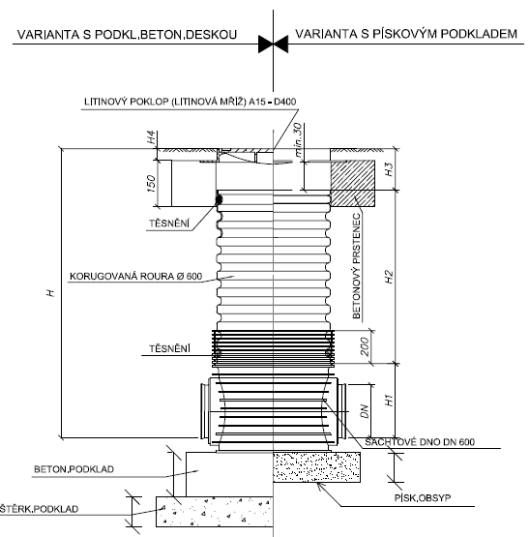
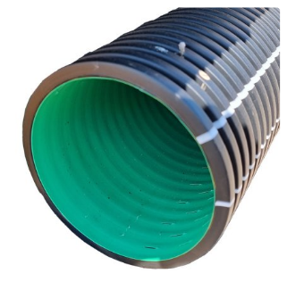

Příklad revizní šachtice PVC DN 400

Příklad vorové betonové revizní šachtice

